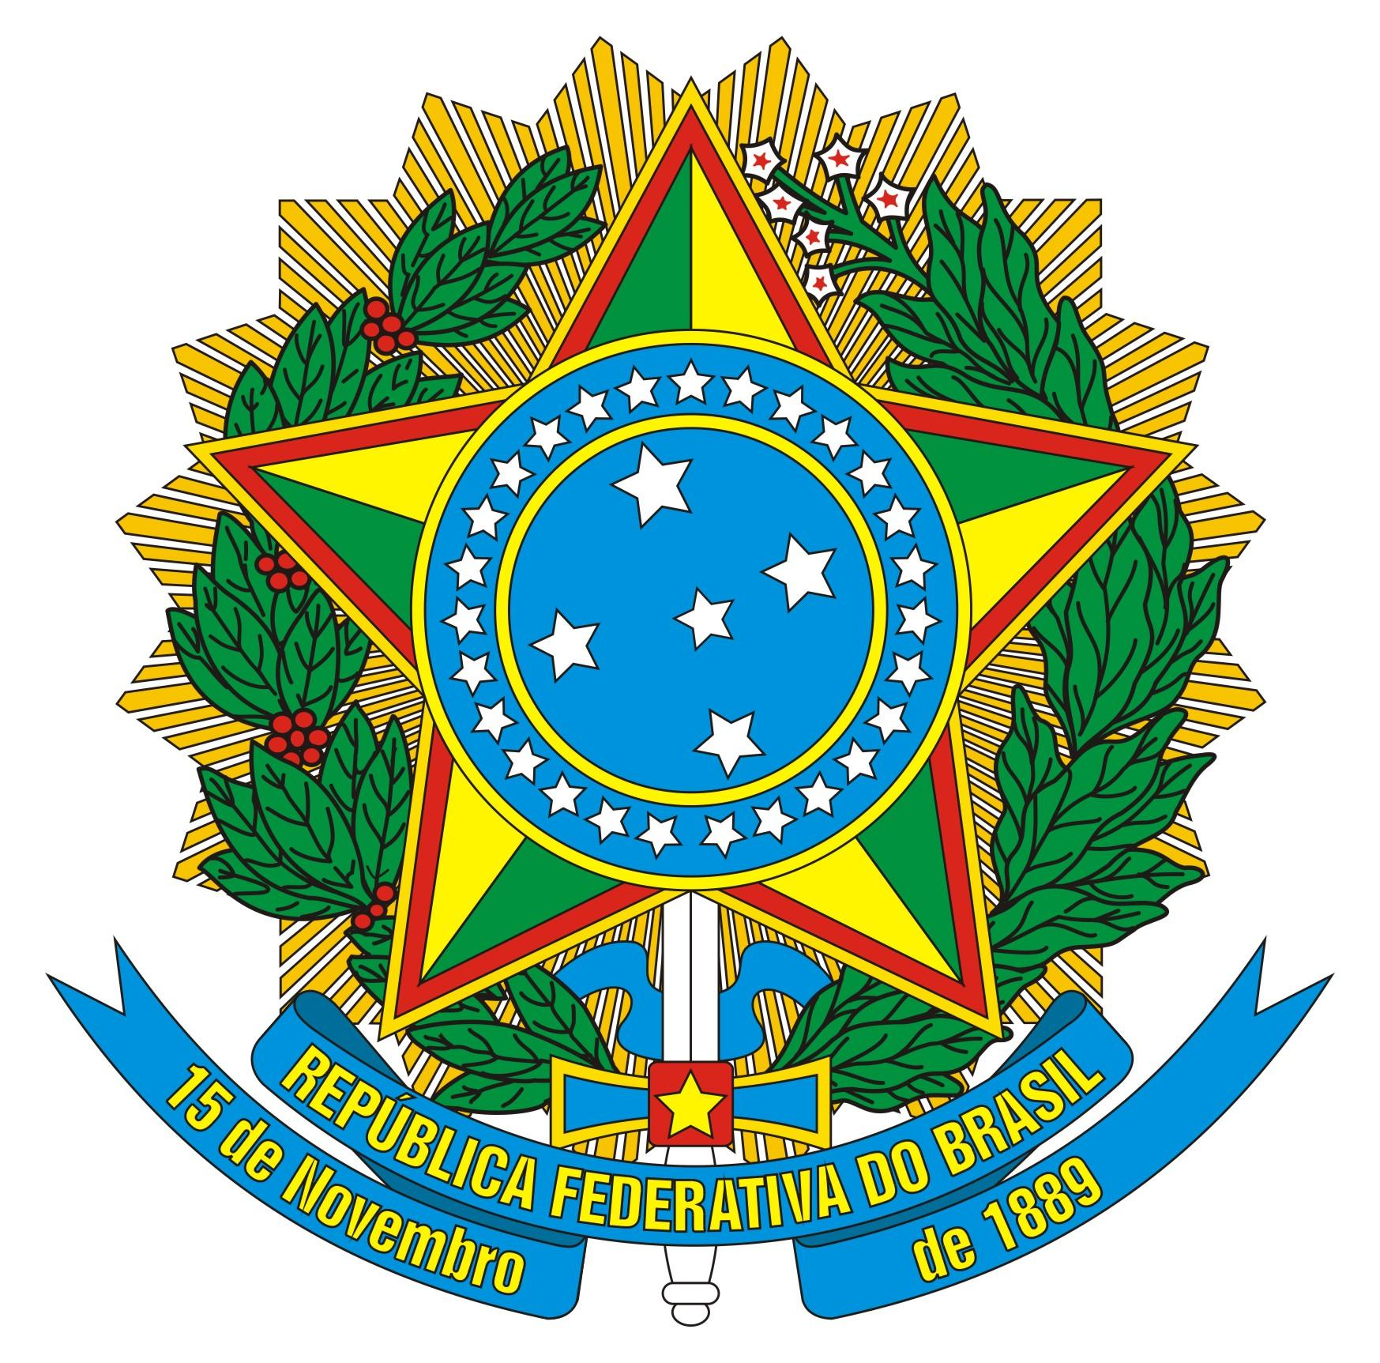MINISTÉRIO DA EDUCAÇÃO

UNIVERSIDADE FEDERAL DE GOIÁS

ESCOLA DE AGRONOMIA

PROGRAMA DE PÓS-GRADUAÇÃO EM GENÉTICA E MELHORAMENTO DE PLANTAS

CALENDÁRIO ACADÊMICO

1º SEMESTRE DE 2022

|  |  |
| --- | --- |
| DATA | PROGRAMAÇÃO |
| 31/12/2021 | Prazo final para encaminhamento dos conceitos do 2º semestre de 2021 |
| 17/01 a 11/02/2022 | Renovação de matrícula e inscrição em disciplinas dos discentes regulares |
| 07/02 a 11/02/2022 | Matrícula dos ingressantes no Processo Seletivo PPGGMP 07-2021 |
| 14/02/2022 | Início das aulas do 1º semestre de 2022 |
| 14 a 11/03/2022 | Inclusão e exclusão de disciplinas para o 1º semestre de 2022 |
| 25/04 a 03/06/2022 | Inscrição Processo Seletivo PPGGMP para o 2º Semestre de 2022 |
| 20 a 24/06/2022 | Processo Seletivo PPGGMP 07-2022 |
| 01/07/2022 | Término das aulas do 1º semestre de 2022 |
| 31/07/2022 | Prazo para encaminhamento dos conceitos do 1º semestre de 2022 |

|  |  |
| --- | --- |
| 10 a 31/01/2022 | Inscrição - Processo Seletivo PPGGMP para Discentes Especiais |
| 04/02/2022 | Resultado Final do Processo Seletivo PPGGMP para Discentes Especiais |
| 07/02 a 11/02/2022 | Matrícula Discentes Especiais |

Goiânia, 22 de dezembro de 2021.

_______________________________

Coordenadoria do PPGGMP/UFG